中國文化大學行政管理學系活動紀錄表
活動名稱 | 社會科學國際視野講座-數位時代的品牌思維
主 講 人 | 決策公關行銷集團執行長-謝閔瑜博士
活動對象 | 本院學生
活動日期 | 109年11月30日 | 活動時間 |  | 15：00-17：00
活動地點 | 大成107 | 與會人數 |  | 48人
活動內容 | 本次講座很榮幸邀請到謝閔瑜博士蒞校演講。  一開始講者先介紹品牌的定義，讓我們知道品牌的成立的重要，當中品牌的定義是一個錯綜複雜的象徵，不管是它的屬性、名稱、包裝；價格、歷史、聲譽、廣告的方式的無形總和。這些都是品牌的重要部分，有些品牌也需要藉由媒體的宣傳給消費者知道，好比有些品牌一出現，人們就會馬上知道這家的名稱，也能知道他這家公司是賣甚麼，不管事大公司還是小公司或甚至是小攤販都需要一個品牌的建立，才能達到讓消費者知道的連結。  一個品牌的影響力攸關一家公司的影響力，如果品牌不夠知名，那影響力就不會很大，好比王品、麥當勞、統一等都是耳熟能詳的品牌，透過科技的影響下再加上媒體的報導，品牌的名聲就會更加地烙印在消費者的腦中，就會有一種買這個品牌的東西有很大的保證，有此可知品牌思維與建立是一件很重要的。  講者在演講當中也搭配影片來介紹品牌的部分，當中有播放麥當勞與金色三麥的啤酒廣告，當中講者也敘述在一個辦桌文化中，常常在桌上看到芭樂汁和柳橙汁，所以從金色三麥的啤酒廣告當中介紹到一個結合芭樂柳橙的啤酒，想藉由這樣的文化來推廣這項啤酒，來藉此宣傳到這個品牌。  這次的講座讓我收穫良多，了解到一個品牌的的重要性，如果沒有去調查很多文化的小細節，就沒辦法讓品牌達到宣傳的效果，就算只是生活的瑣碎事情都能讓品牌達到宣傳的成功！
活動照片 | 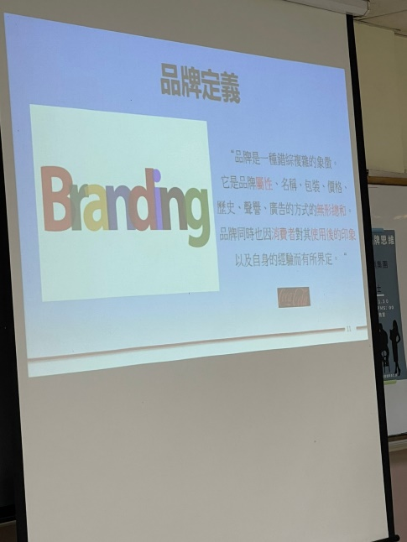 |  | 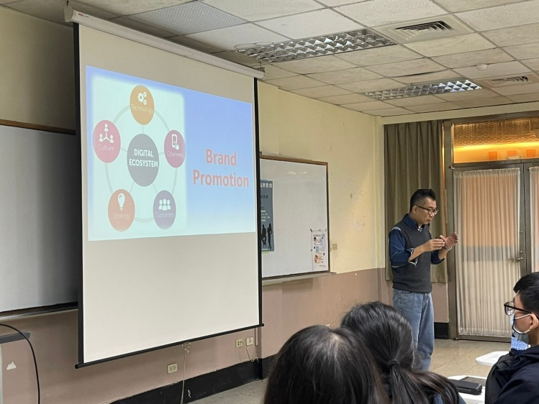
 | 講者介紹品牌的定義 |  | 講者演講畫面
 | 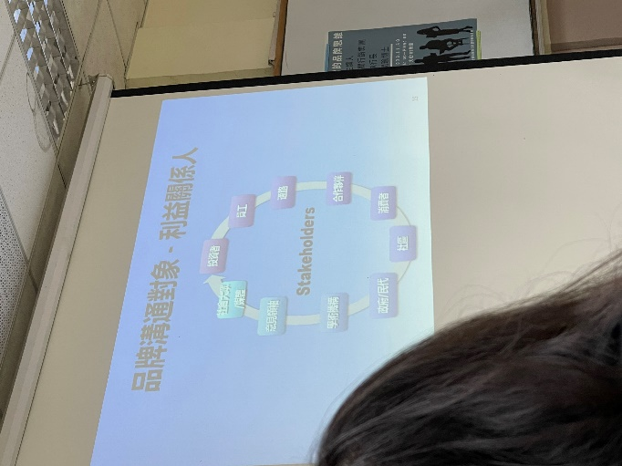 |  | 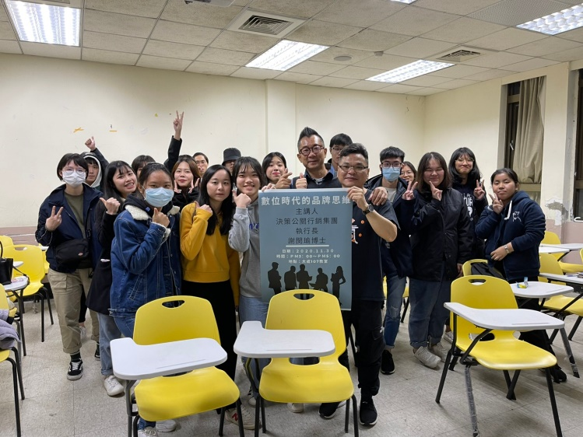
 | 講者介紹品牌的溝通對象 |  | 講者與學生們的大合照

